2023好天天齊步走-澎湖場次
愛心健走活動簡章
壹、前言
為支持障礙者能無障礙參與社會生活，規劃辦理主題式健走及社區宣導等活動，期待透過多元性的活動讓社區民眾、各級中小學師生更認識身心障礙者相關服務訊息，支持身心障礙者社會參與外，也期待在疫情後，支持身心障礙者家庭、機關團體、學校師生及社區民眾一同參與，期待透過社區力量的齊心協力，同來響應活動目的，並有效達到互動交流的效果，一起走出「心」力量。
貳、主辦單位：澎湖縣政府
叁、承辦單位：財團法人心路社會福利基金會-澎湖縣樂朋家園
肆、協辦單位：各機關團體、學校、公益社團、企業、志工等
伍、辦理內容： (活動得視實際需要修正之)
(一)時間：112年3月18日(六)上午08：00~12：30
(二)地點：澎湖縣國際廣場
(三)健走路線：約2 k
起始點(國際廣場)沿著新店路左轉至文學路左轉至新生路中
繼站(祖師廟)沿著新生路左轉永泰街左轉新店路返回報到處(
起始點)
(四)活動流程：
時間 | 項目 | 活動內容
0800-0830 | 報到 | 各隊伍報到，領取報到卡、摸彩卷
0830-0850 | 開幕活動 | 表演團體
 |  | 貴賓致詞
0850-0855 | 公益宣示 | 宣示：「我支持障礙者參與社會」  /「擁抱負能量，走出新力量」
0855-0900 | 暖身活動 | 好天天動動舞
0900-0940 | 共融活動：健走 | 各隊分別出發，憑報到卷至中點處 （文澳祖師廟）兌換闖關卡，返回國際廣場。
0940-1140 | 共融活動：闖關 | 闖關活動：完成6關，視為闖關成功。  (穿插摸彩活動)
1140-1230 | 散場 | 珍重再見

陸、報名資訊：
(一)報名時間：自即日起受理報名~至3月13日下午5點截止(或500名額
滿為止)
(二)報名方式：請填寫報名表，逕送至馬公市西文里西文澳103-16號(樂
朋家園)或傳真至(06) 921-6162，並請來電確認。

(三)聯絡電話：06-9215957分機101、102、103
(四)報名受理時間：週一至週五，8:30-17:00。
(五)報名費用：不分年齡，採以澎湖縣(籍)縣民資格，依紀念品級別，分
四方案：
1.澎湖籍居民或領有身心障礙手冊及一位陪同者:
※免報名費，即有健走活動參加資格。(基礎新力量款)
※身障票加碼禮：老師帶領庇護員工、服務對象參與線上健走，完成
後將健走名單+健走里程數回傳總部，即可獲得文創商品乙個（不思
議貓行李束帶）
2.非澎湖籍居民:
捐款300元即有健走活動參加資格。(基礎新力量款)
3.捐款滿550元除活動參加資格外，加贈磁鐵開罐器、防水拉鍊袋、
口罩(3片)。(來點新力量款)
4.捐款滿850元除活動參加資格外，加贈磁鐵開罐器、防水拉鍊袋、
口罩(3片)、電繡側背小包。(滿滿新力量款)

★紀念獎牌及各紀念品方案如下圖
★凡有報名者，完成活動後皆會獲得紀念獎牌一個。

【基礎新力量】款 300元/人
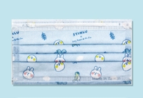
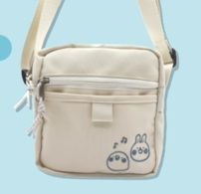
【來點新力量】款 550元/人
【滿滿新力量】款 850元/人

柒、活動方式
(一)報到時，每人身上貼上「好天天齊步走」活動紋身貼紙，作為活動辨
別。
(二)為了讓彼此認識交流，本會將視人數狀況安排愛心團體隊伍與貴單位
組隊一起走。
捌、注意事項：
1.本活動為公益性質活動，報名費用將作為心路智能障礙服務經費，每筆
捐款均將開立捐款收據。請確認後再進行報名程序。
2.完成報名繳費者，若需取消報名，將收取付款金額10％+30元匯費。
3.保險：本活動投保公共意外責任險，如需其他保險，請自行加保。
4.雨天備案：原則上，雨天仍如期舉行，請參與民眾自備雨具。
5.請自備口罩、茶水，毛巾，帽子、陽傘等防曬物品，並穿著輕便服裝及
運動鞋。
6.個資法及肖像權：主辦單位或活動合作單位發佈或傳達給各參賽者活動
相關訊息，以及活動過程之錄影、相片用於與本活動有關之宣傳與播放
活動上，請同意者再行報名。
7.主辦單位保有隨時修改及終止本活動之權利。
8.溫馨提醒防疫期間，民眾如有感冒、發燒身體不適者，請進行自主管理
休養，活動當天請配戴口罩，現場另備有酒精及體溫計，請民眾配合酒
精消毒及量測體溫，感謝您的合作。其餘相關防疫措施，依中央規定執
行辦理。

2023第十屆 好天天齊步走 (澎湖場)

- 健走路線：(約2 k)
起始點(國際廣場)沿著新店路左轉至文學路左轉至新生路中繼站(祖師廟)沿著新生路左轉永泰街左轉新店路返回報到處(起始點)

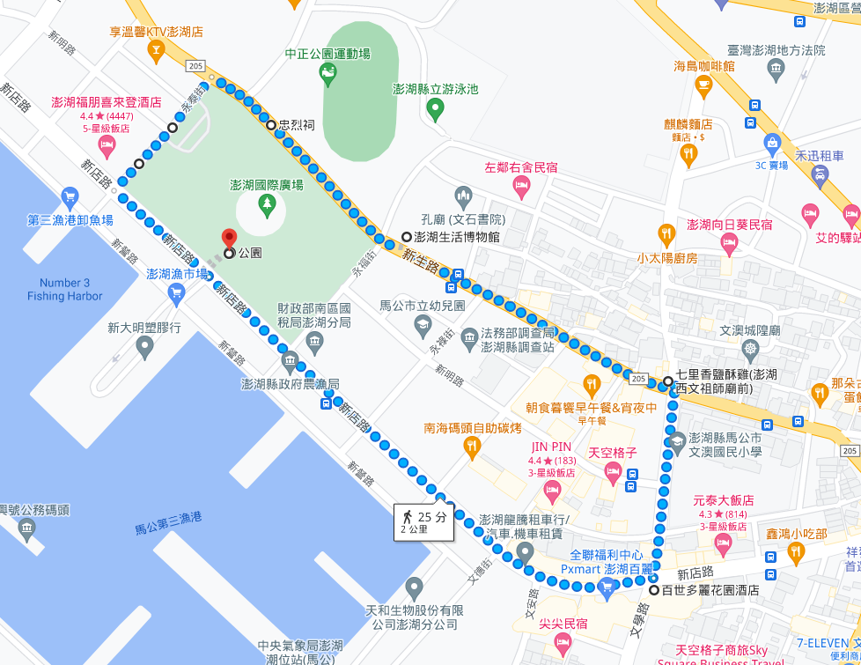
起點
中繼站

